湖南省森林防灭火信息管理平台操作手册
（第一版）

文件状态：  [ ] 草稿  [√] 正式发布  [ ] 正在修改 | 当前版本： | 第一版
 | 作 者： | 旷 欢
 | 编制单位： | 长沙黑豆信息科技有限公司
 | 编制日期： | 2019.1.25

修订记录：
版本号 | 修订人 | 修订日期 | 修订描述

目录
一、 2
1， 登录 2
2， 界面介绍 3
二、 基础功能介绍 3
1、搜索功能 3
2、图标含义 4
3、总览 4
4. 地图测距侧面 5
5. 地图选择位置 6
三、 所有功能 6
1、 全局管理 7
2、 火情管理 12
3、 任务管理 20
4、 森林消防资源分布 23
5、 火灾辅助决策 24
6、 灾害评估 27
7、 历史视频数据 29
8、 护林员管理 31
9、 典型案例 35
10、 用户管理 36
11、 App下载 37
12. 森林火险及气象预报 38
13. 网上办公 39
14. 个人信息修改 43

温馨提示：因本文档内容较多，用WPS查看时，利用查找关键词的功能，操作步骤如下：

1.首先，我们看到【开始】工具栏下有【查找替换】的功能，如下图所示：
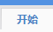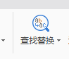

- 单击下拉箭头，选择【查找】
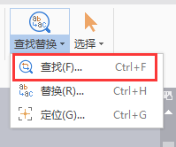

- 弹出对话框，在查找输入框内输入自己想要查找的内容，这里我们输入“火情”，也可以设置查找范围，在下拉菜单里选择“主文档”，如下图所示：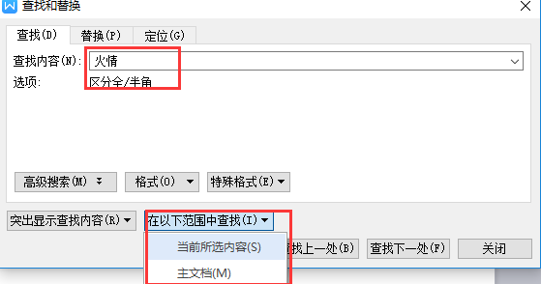

- 然后点击“查找下一处”，发现文档中有37个“火情”，这样就可以在WPS文档里查找出自己需要的关键字了。

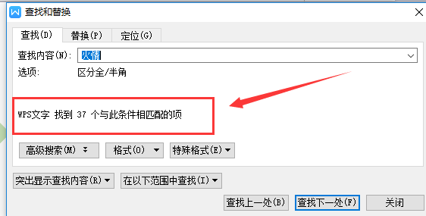

一、基本介绍
- 登录
本系统的网址为：http://134.175.247.171:88/HNLYT/index2.html（可直接复制此网址在网址栏）即可显示登录页面，输入注册手机号，初始密码为123456，验证码为4位数字，点击登录，即可登录系统。
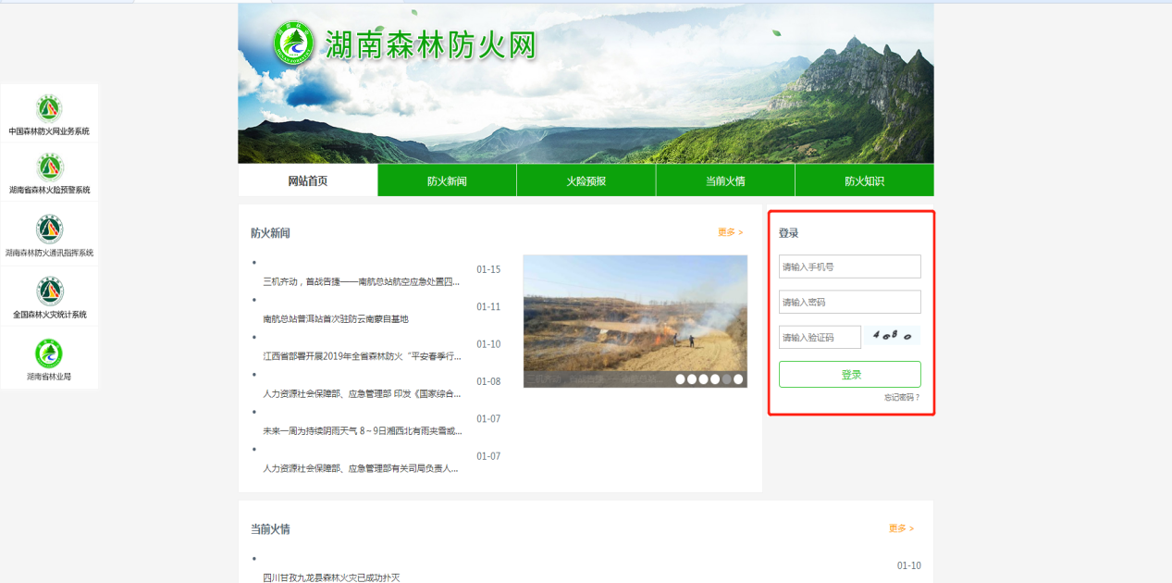
- 界面介绍
登录平台后将显示如下界面。
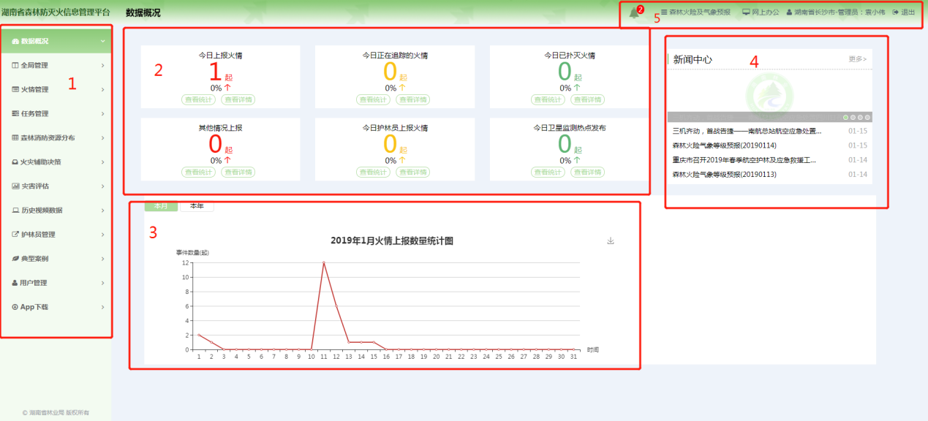
- 各功能一级菜单及二级菜单；
- 今日统计数据，可查看详情及统计；
- 统计图，点击统计图右上角下载图标可下载统计图；
- 新闻中心，可查看新闻；
- 通知图标，火险及天气查看，公文、邮件、新闻及内部通讯录的网上办公，自身用户级别的查看，退出系统。
- 基础功能介绍
1、搜索功能
平台各功能具有搜索功能。在界面左上角选择、输入相关条件即可查询需要的数据。
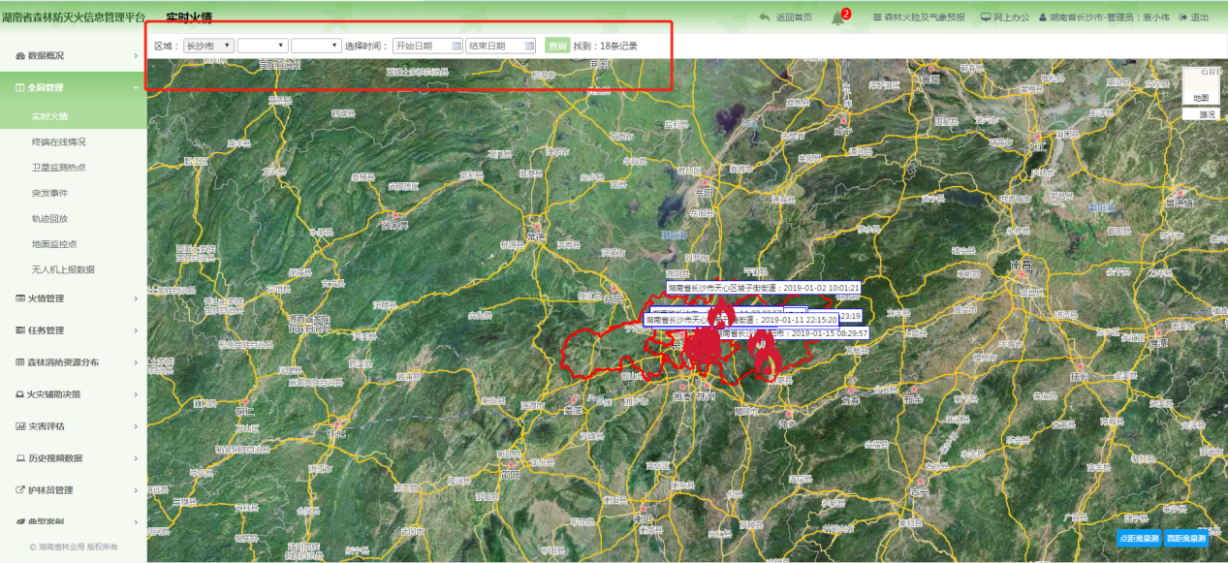
2、图标含义
：刚发生的火情 ：正在处理的火情
：已结束火情 ：消防员
：护林员 ：正在直播的消防员
：任务 ：偷猎野生生物
：森林火灾 ：破坏森林资源
：林业有害生物 ：其他事件
：防火隔离带 ：防火办公室
：消防队 ：防火物资储备库
：瞭望塔
3、总览
通过滑动鼠标滚轮和移动地图可了解整体情况，点击图标可查看具体详情。有些地图左上角可点击切换列表模式将数据已列表展现。
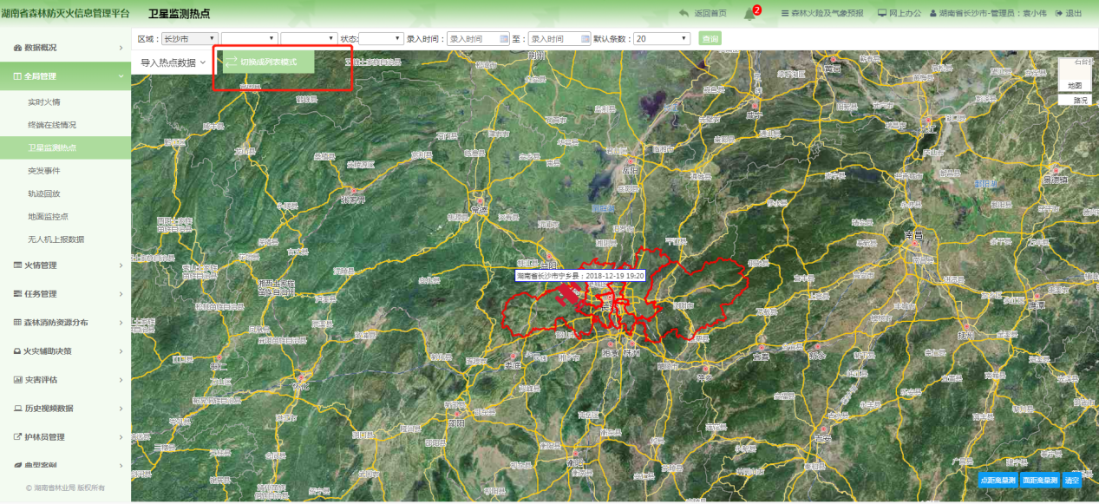
- 地图测距侧面
可通过点击地图右下角的“点距离测量”或“面距离测量”按钮，在地图上进行实际距离，及面积的测量；鼠标左键开始测量，鼠标右键结束测量。
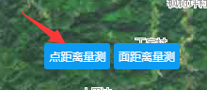

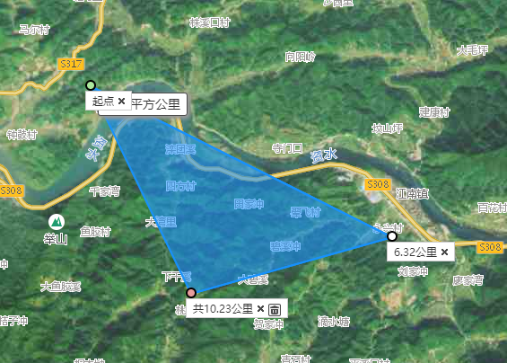

- 地图选择位置
常用于在地图上选择火情或任务等的具体位置，先点击进入地图按钮，再选择坐标点位置的方式（点，线，面），在地图上用鼠标左键点选位置，鼠标右键结束选择。也可直接输入位地址或坐标。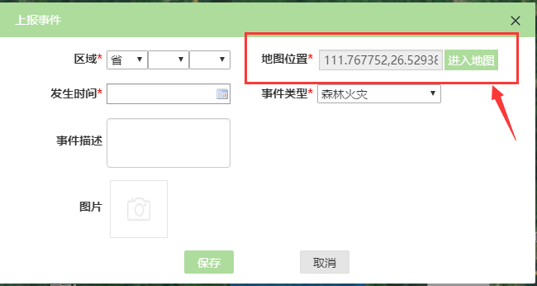

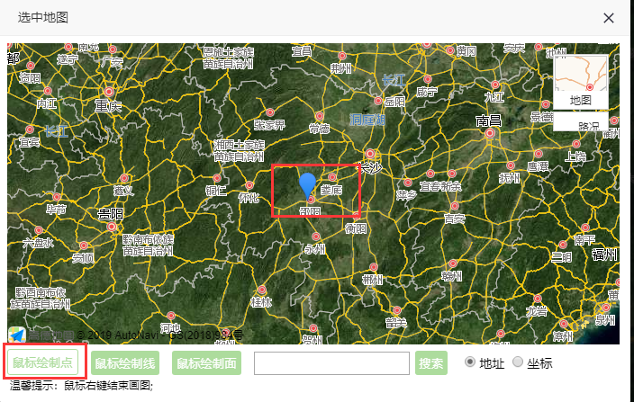

- 所有功能
- 全局管理
1.1实时火情：
火情分布：可查看区域内已经上报和正在跟踪的火情分布点；
查看火情详情：在地图上点击对应的火情图标查看火情概况，点击详情可看到该条火情的详细情况。
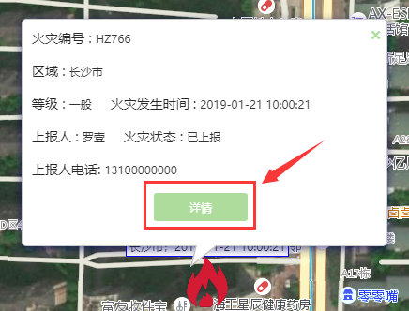

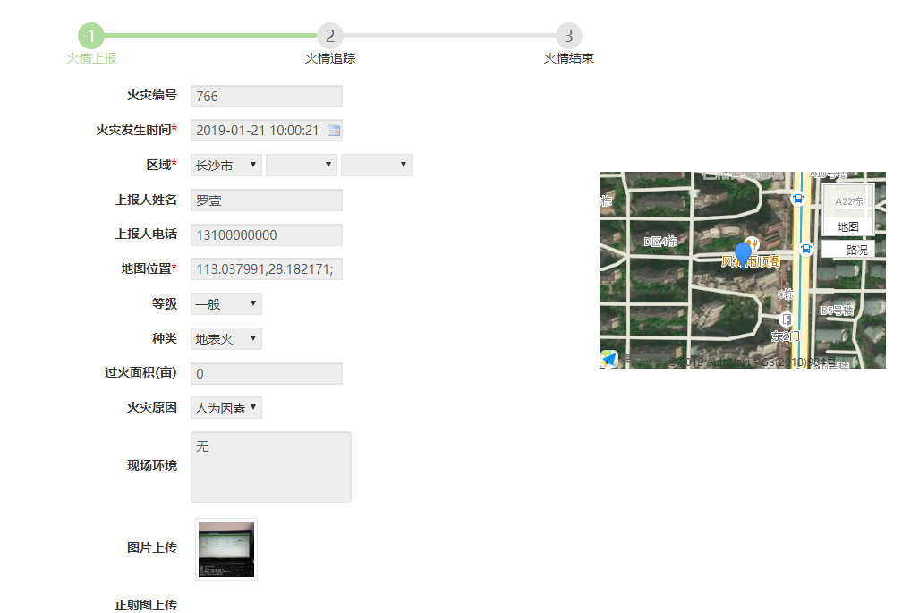

1.2终端在线情况：
查看终端在线情况：可在地图上查看实时在线的终端人员的基本信息，包括：消防员，护林员，无人机；
查看直播：如对方正在直播，点击对应的图标，即可查看实时直播情况，点击电脑图标即可查看；
发送消息:在地图上点击相应的图标，再点击发送消息按钮，即可给对方发送文字，图片及语音消息。

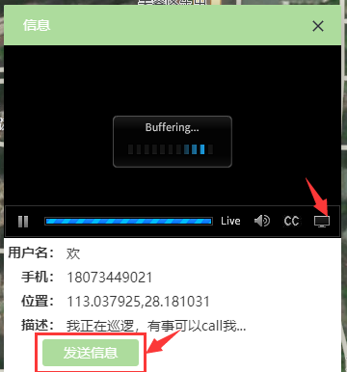

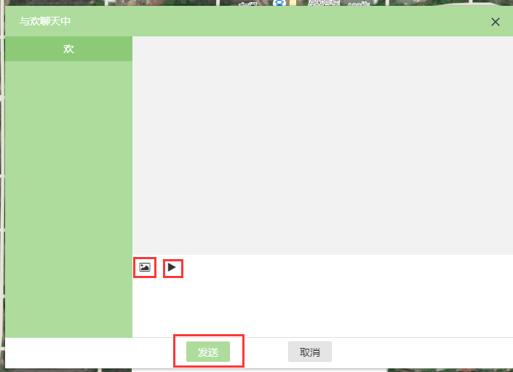

1.3卫星监测热点：
查看卫星监测热点：可在地图上查看卫星监测到的热点情况，其中包括未确认的热点，正在确认的热点，已经确认的热点。
发布任务：可通过未确认的热点发布地面巡护任务，让附近的人去查看是否发生火情。
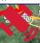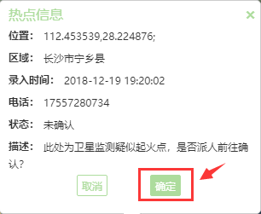

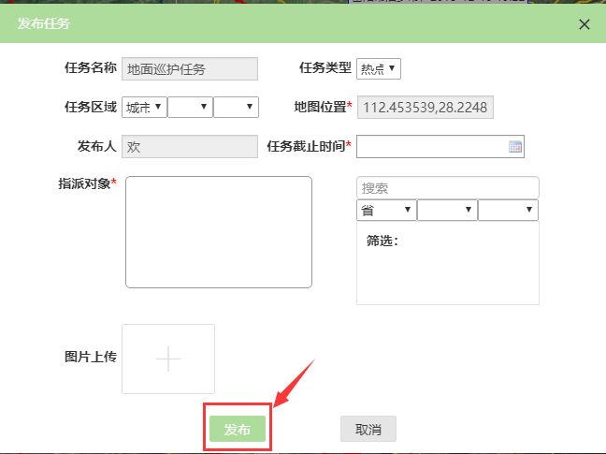

导入热点数据：点击地图左上角的“导入热点数据”按钮即可选择手动导入热点数据或者导入热点文件
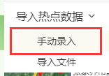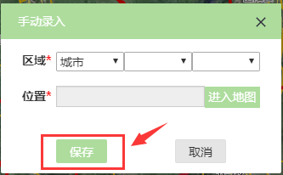

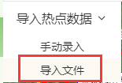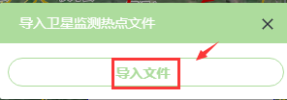

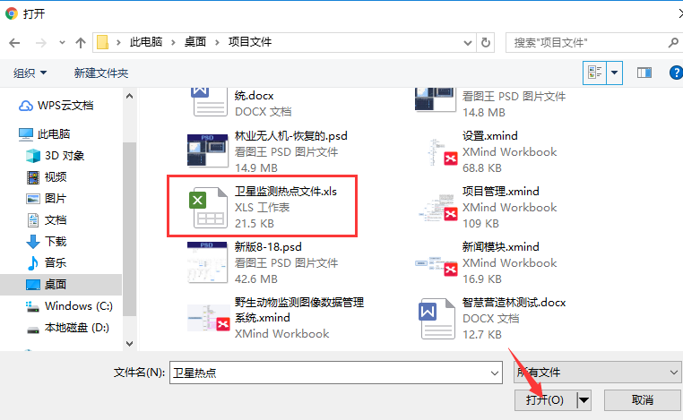
卫星热点导入格式为:xls表格
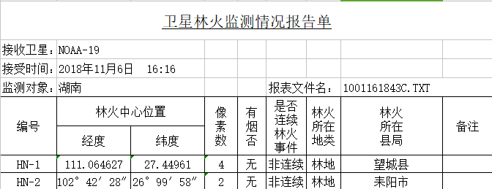

1.4突发事件：请参照1.1
查看突发事件：可在地图上查看由护林员上报的突发情况，其中包括以下几种突发事件：森林火灾，破坏森林资源，偷猎野生生物，林业有害生物，其他情况等。
查看事件详情：在地图上点击对应的事件，可看到该条事件的详细情况。

1.5轨迹回放：
查看轨迹：在地图上可查看移动终端用户人员记录的动态轨迹，以及轨迹的开始与结束的时间位置等信息。
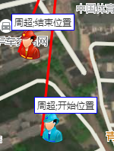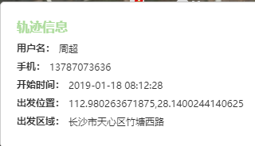

1.6地面监控点：
查看地面监控：在地图上可查看地面设置的监控摄像头所拍摄的画面，及监控点相关的基本信息。请参照1.1
新增地面监控点：点击地图左上角的新增按钮，填写了监控点的相关信息后点击保存即可在地图上看到该监控点
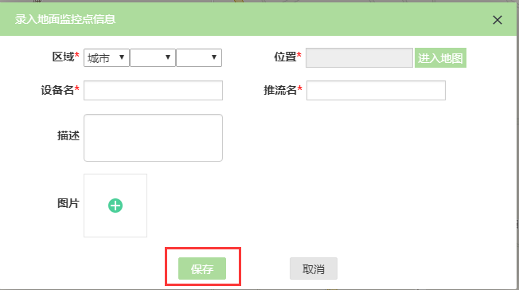

1.7无人机上报数据：请参照1.1
查看：在地图上可查看由无人机APP上传的数据，点击详情即可查看详细数据。

- 火情管理
2.1火情信息：
查看：列表上的火情分为森个状态：已上报，已跟踪，已结束；可点击列表上的详情按钮，查看相应火情的详细情况。
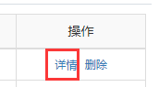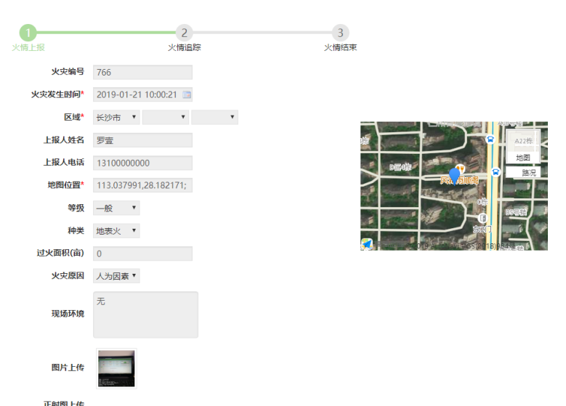
修改：在已上报与已跟踪状态下可在列表上点击详情后，在详情界面点击编辑，修改火情信息；火情结束后不可修改。
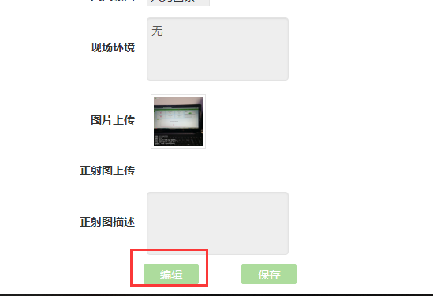
删除：在已上报与已跟踪状态下可在列表点击删除按钮，对相应数据进行删除操作。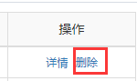 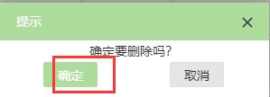
火情上报：可点击列表左上角的火情上报按钮，填写火情信息，点击上报，系统将会提示是否上报成功。

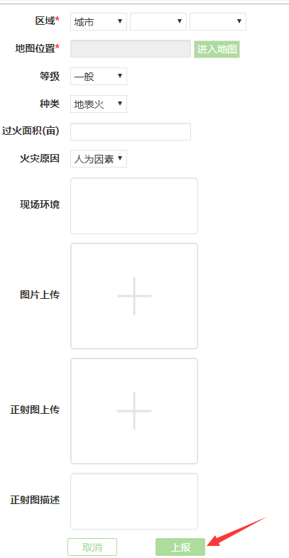

火情跟踪：在已上报状态下可填写火情跟踪信息，填写完后火情的状态将变成已跟踪。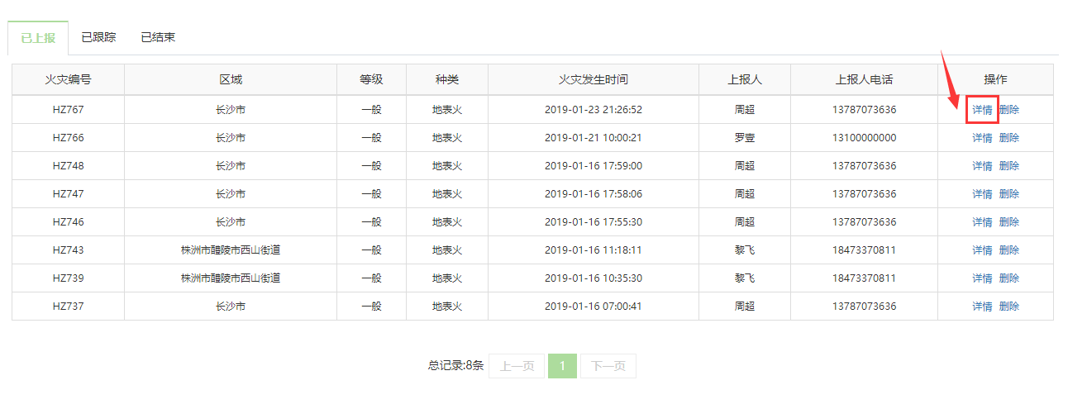

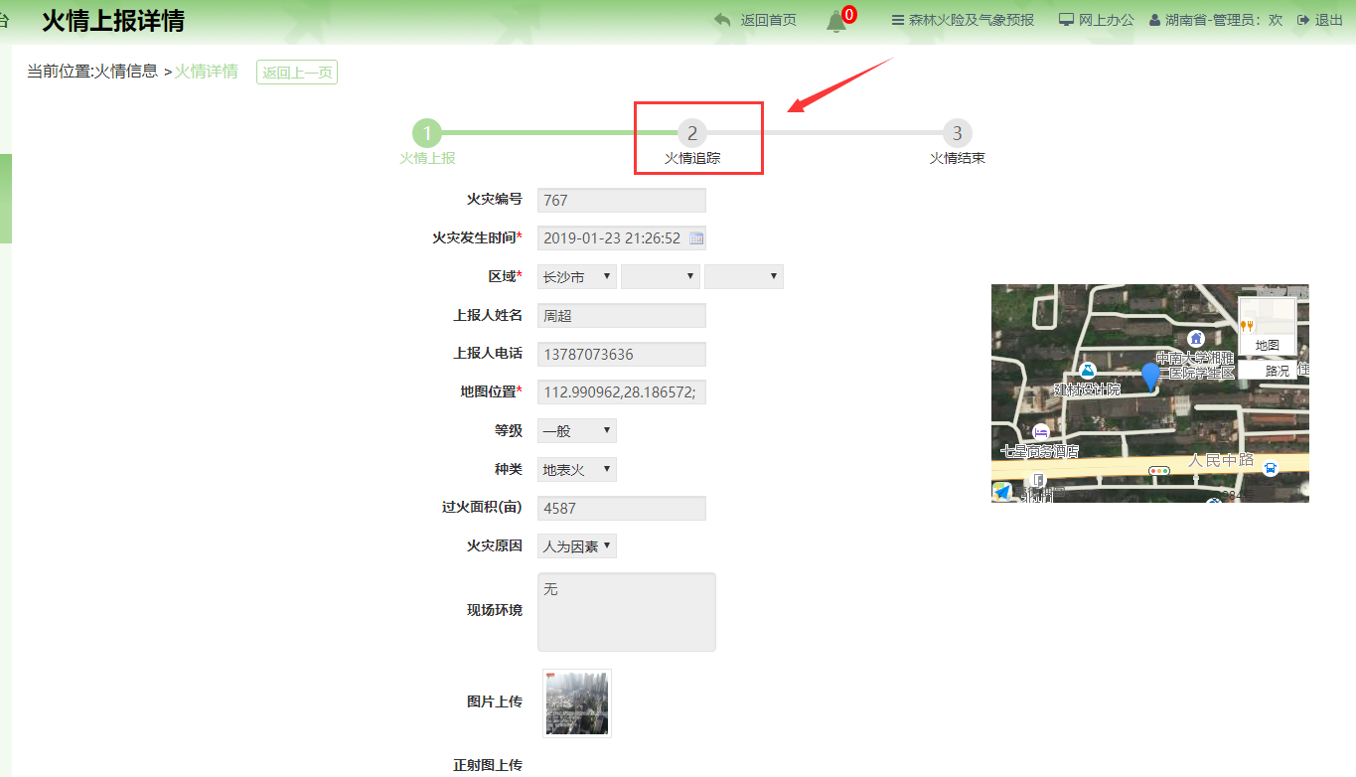

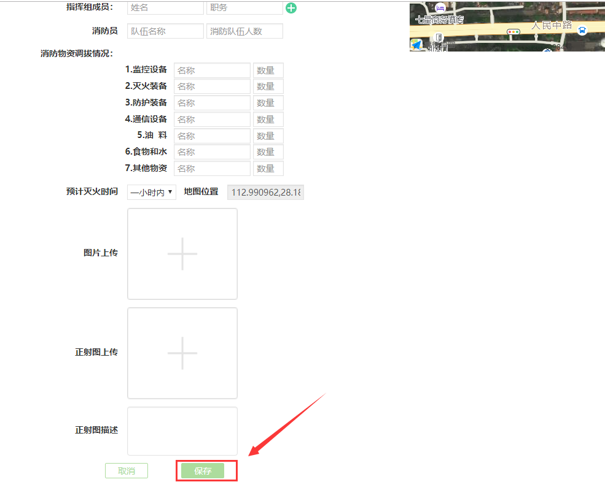

火情结束：在已跟踪状态下可填写火情结束信息，填写完后火情的状态将变成已结束，已结束的火情不可修改与删除。操作方式同火情跟踪。

2.2火情查询：
查询火情：输入条件，可查询火情，点击地图上的图标来对火情详情进行查看。
2.3数据统计：
筛选统计内容：选择需要统计的类型，区域，及时间，点击查询即可更新统计图
查看统计图：在选择的统计时间较长的情况下，可操作统计图下方的方块，来查看中间月份的详细情况；可将鼠标悬停至某个月份，查看该月份的详细情况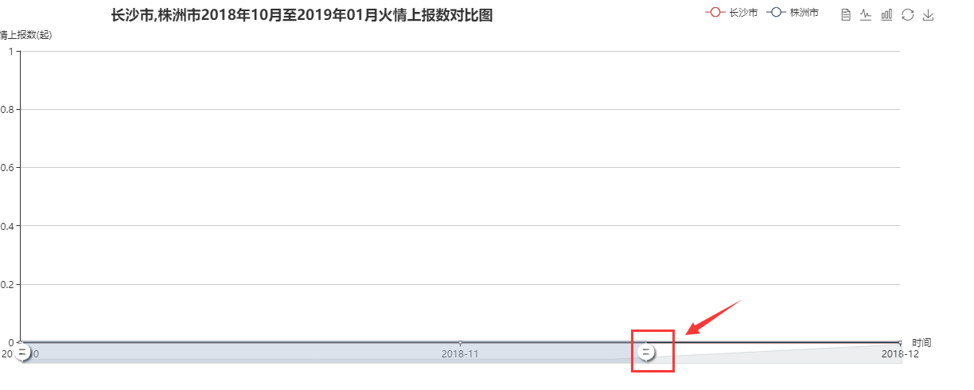

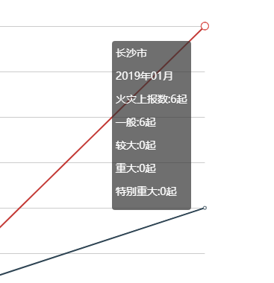
切换数据视图：点击统计图左上方的按钮，即可切换为数据视图，点击关闭即可还原为折线图。
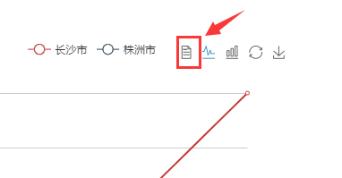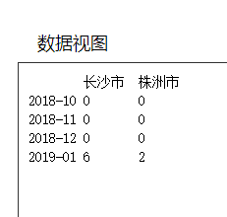

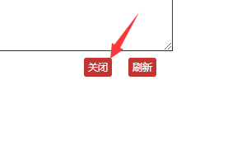

切换统计方式：点击折线图或柱状图按钮，可切换成折线图或柱状图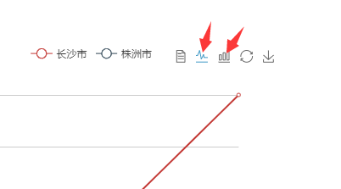

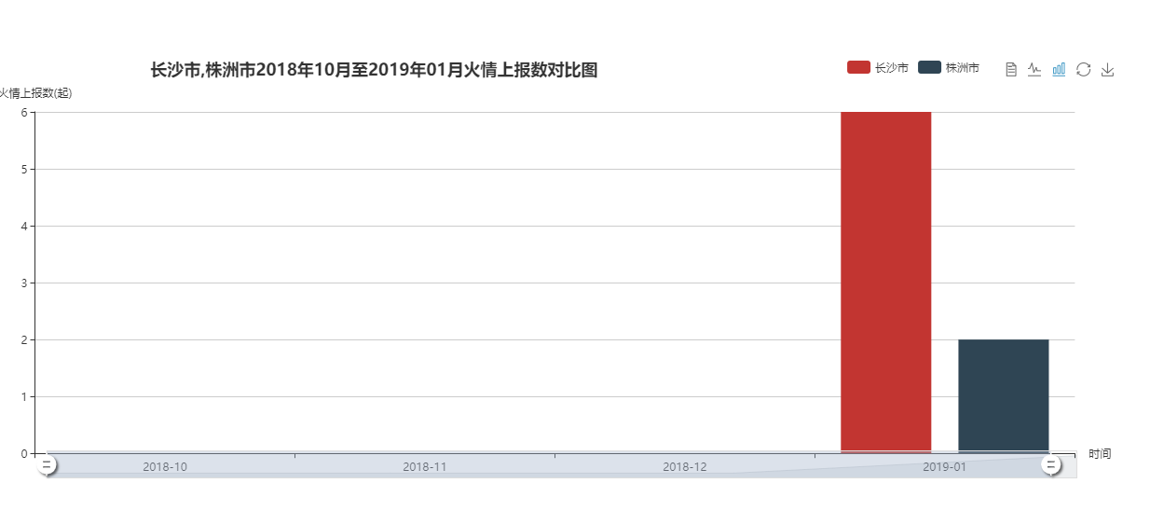

还原：点击还原按钮，将统计图还原成上一步骤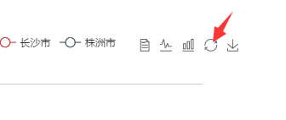
保存为图片：点击保存按钮，即可将统计图保存为图片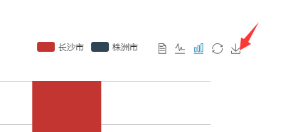

2.4火情分布图：
查看：左图为本月的火灾发生程度，右图为上月火灾发生程度；红色代表重度，绿色代表中度，蓝色代表轻度；颜色越深即火灾发生越多。
是否关联：点击确认关联按钮，将本月和上月的地图关联起来，滚动鼠标滚轮，可同时缩放地图，左键滑动地图，可同时滑动，在关联的状态下，点击关联中的按钮，即可取消关联。 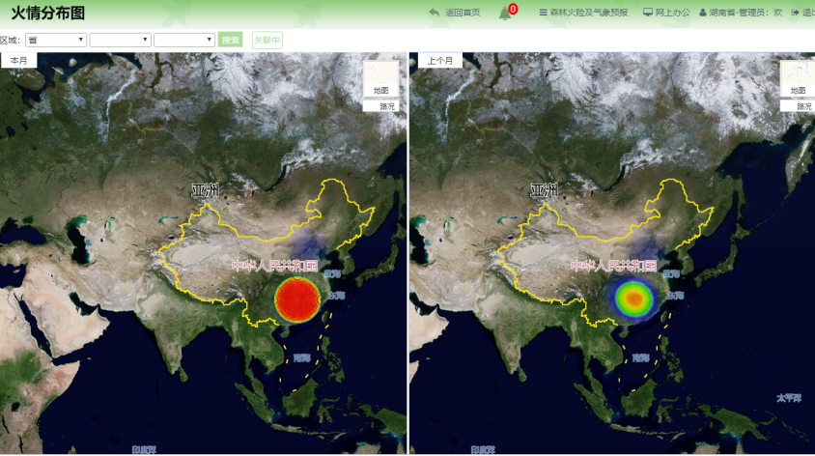

- 任务管理
3.1地面巡护任务：
查看任务：点击地图上的图标，查看任务概况，点击详情按钮即可查看任务的详细信息。操作请参照1.1
发布任务：点击发布任务按钮，填写任务的基本信息，点击发布按钮即可。 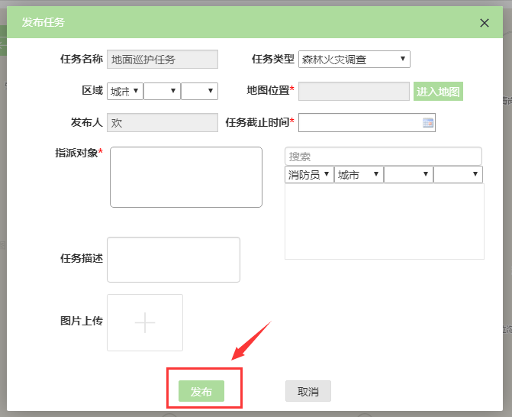
接收任务：在已发布的状态下，可点击详情按钮，再点击接收/拒绝按钮即可，如拒绝需填写拒绝理由。（需在指派对象是自己的情况下）
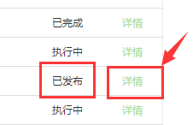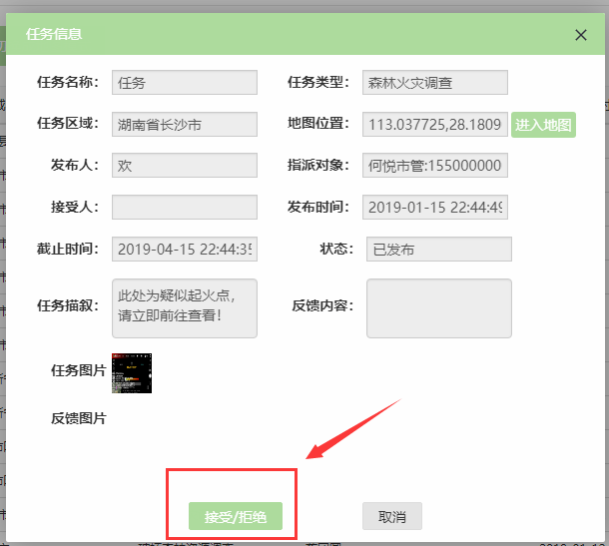

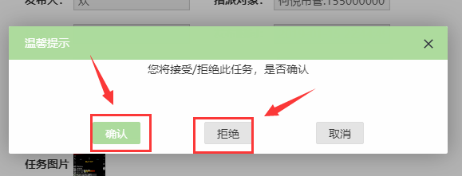

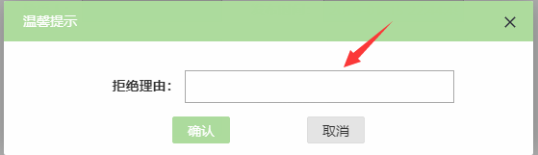

完成任务：如把任务完成了，需要在执行中的状态下点击详情，去反馈任务的完成情况，反馈成功即算成功完成任务。（需在任务接收人是自己的情况下）
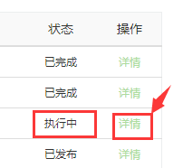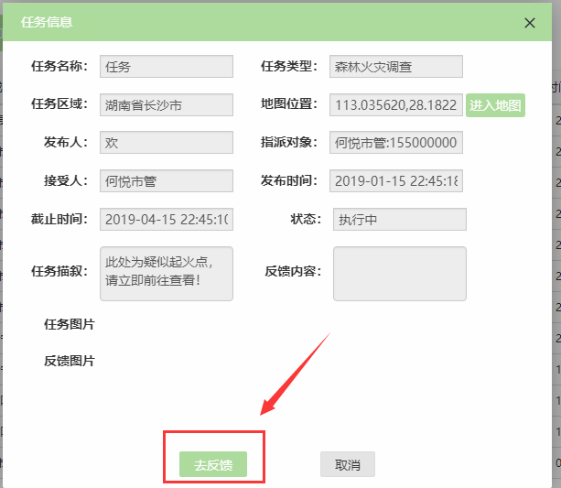

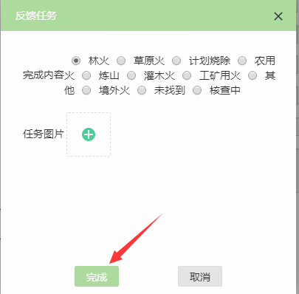

拒绝任务：在任务指派人是自己的情况下，如发现任务信息有误，可选择拒绝接收。

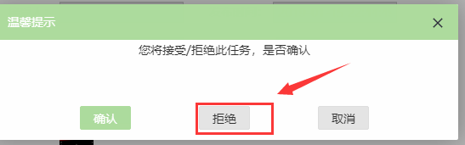
3.2数据统计：请参照2.3数据统计

- 森林消防资源分布
4.1分布示意图：
查看：可查看区域内森林消防资源（防火办公室，防物资储备库，瞭望塔，消防队伍，防火隔离带）的分布点；查看方式请参照1.1
森林资源类型新增：点击地图左上角的新增按钮，填写相应的基本信息，点击保存即可。 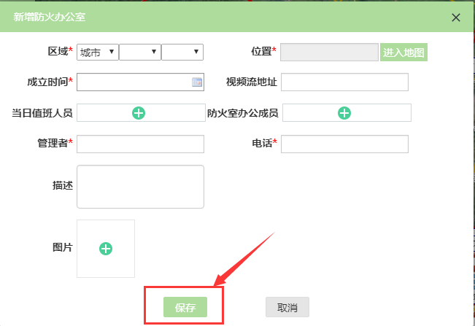

数据统计：在物资储备库，瞭望塔，消防队伍模块下，可点击左上角的数据统计按钮，查看湖南省的统计信息。

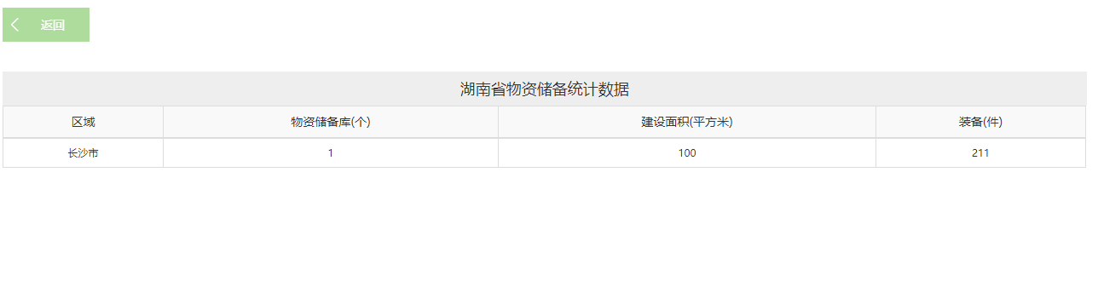

- 火灾辅助决策
5.1火灾现场分时图：
查看：火灾现场分时图是由无人机拍摄的火灾现场三维立体图；可以点击地图上的图标，查看三维立体地图。
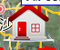

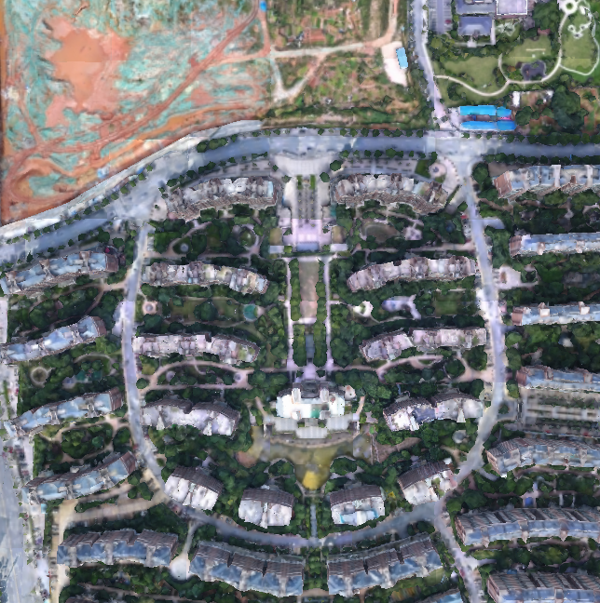
5.2扑火指挥：
绘制排布缩略图：点击列表上方的绘制排布缩略图按钮，进入绘制界面，点击工具箱，可选择工具放置在地图上，在绘制过程中如有误操作可点击工具箱里面的清空按钮，将地图上的内容清空；绘制完成后点击我要发布按钮，在地图上绘制的内容将生成图片自动展示在发布界面，再填写指挥信息即可点击发布按钮。

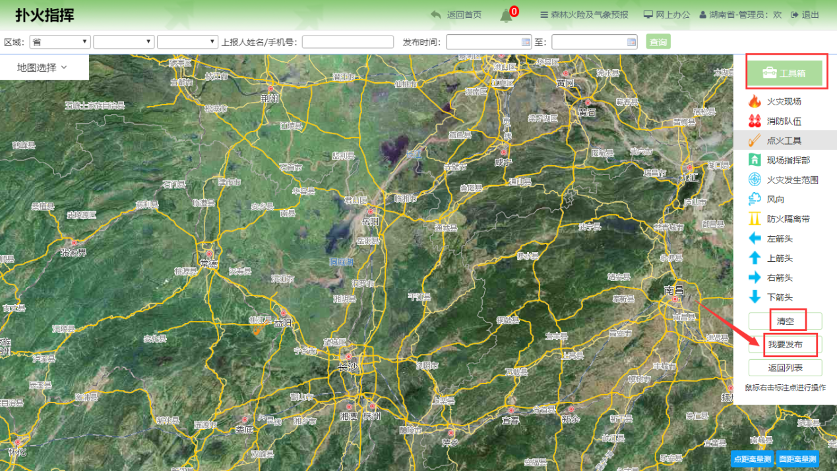

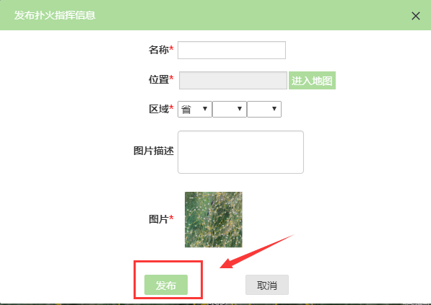

再次绘制：在已生成的排布缩略图可通过详情按钮再次进行绘制；不限制次数；再次绘制流程同上
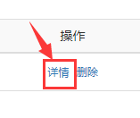

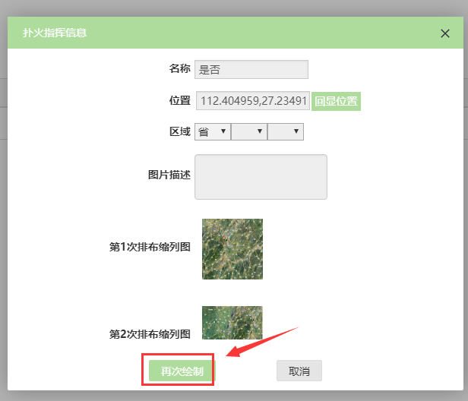

- 灾害评估
评估：此模块是对已发生火灾进行评估，在未评估的列表里点击去评估按钮，填写火灾的基本信息，系统可通过已设定好的计算公式，自动计算出损失的数量，点击保存完成评估操作。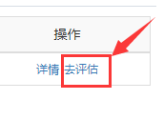

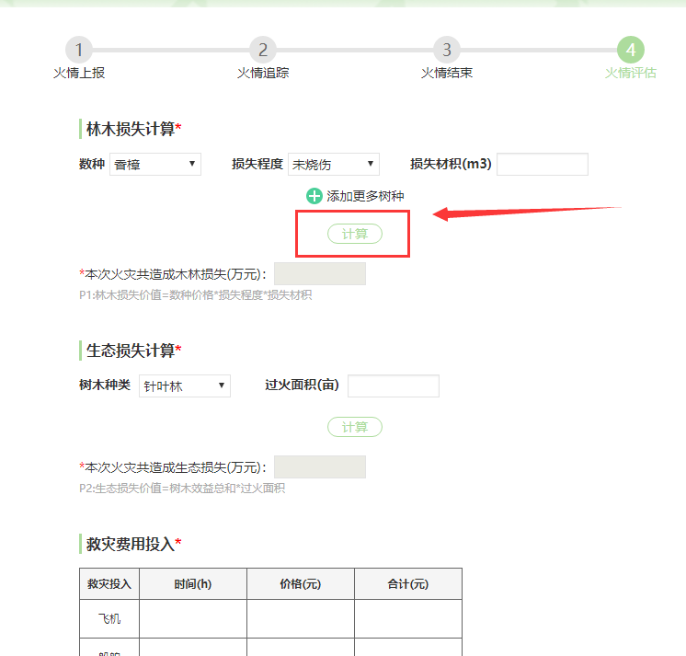

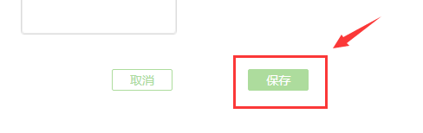
- 历史视频数据
上传视频：点击上传视频按钮，填写视频的基本信息，在选择需要上传的视频即可。 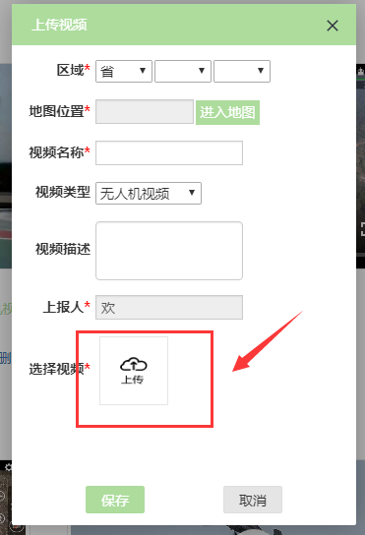

播放视频：点击视频中央的播放按钮，即可开始播放视频；点击全屏即可全屏播放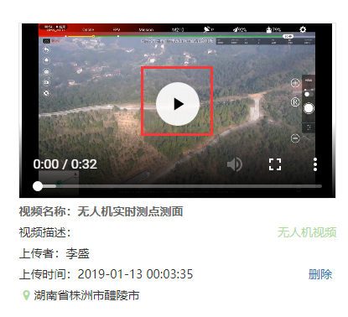

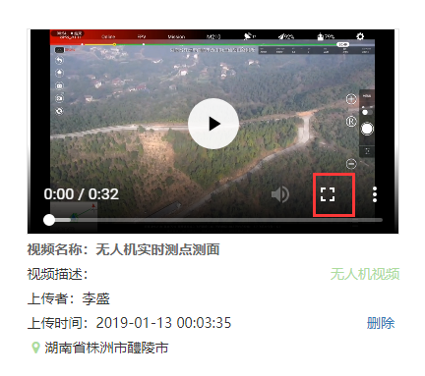
下载视频：点击更多按钮，选择下载视频，即可将视频下载到电脑里。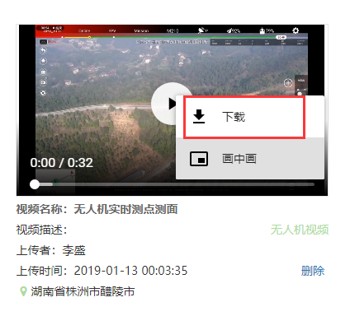

- 护林员管理
8.1护林员基本资料：
查看：点击详情即可查看护林员的基本资料，再点击编辑，即可修改基本资料。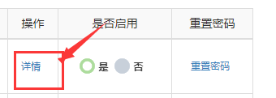

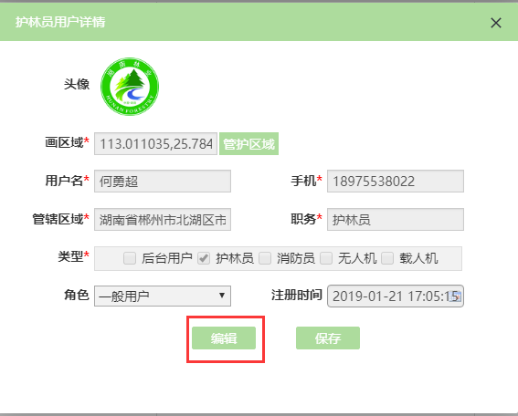
是否启用：因本系统不支持删除用户操作，所以可对已离职的员工进行关闭启用操作，关闭后该用户不可登录本系统；（解释：是代表可以登录；否代表不可登录）
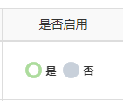

重置密码：本功能用于用户在忘记自身登录密码的情况下，可联系管理员将登录密码重置成123456
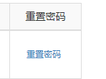

8.2人员在线定位：
查看：可查看登录护林员app终端用户位置；操作请参考1.2终端在线情况。
切换成列表模式：点击地图上的切换成列表模式按钮，即可查看湖南省护林员在线情况的统计数据
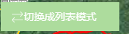

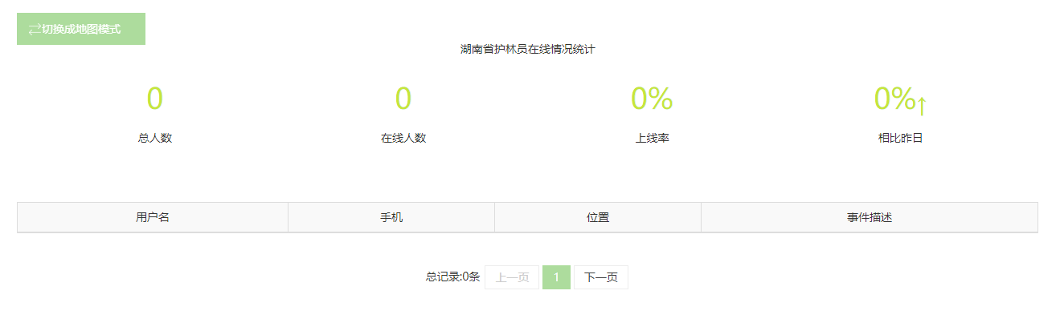

8.3历史轨迹：
查看：在地图上可查看移动终端（护林员APP）记录的动态轨迹，以及轨迹的开始与结束的时间位置等信息。操作请参照1.5轨迹回放

8.4上报数据：
查看：在地图上可查看护林员上报的数据，点击图标可查看单个事件的详情，操作请参照1.1
上报：可上报护林员发现森林突发情况，点击地图左上角的上报按钮，填写事件的基本信息，点击上报即可

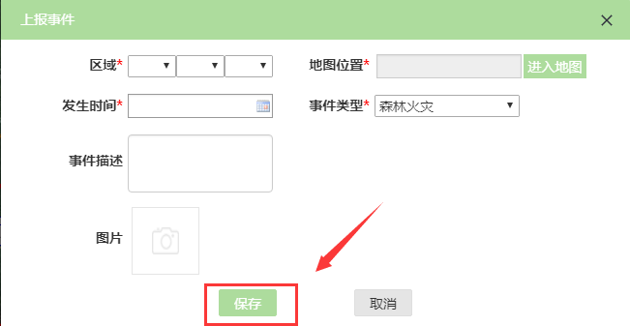

数据统计：可统计护林员上报数据的情况，操作请参照2.3数据统计。

8.5护林员任务完成统计：
统计：可统计指定护林员任务完成情况；操作请参照2.3数据统计

8.6绩效数据导出：
查看：可查看护林员的巡护，任务完成情况，出勤率等信息。点击查看详情可查看每日大打卡时间及地点。
导出：可将护林员绩效已表格的形式进行导出；
8.7请假明细：
查看：可查看护林员请假情况，包括待批准，已批准，已拒绝的请假申请，点击详情，即可查看请假的详细情况。
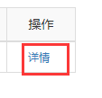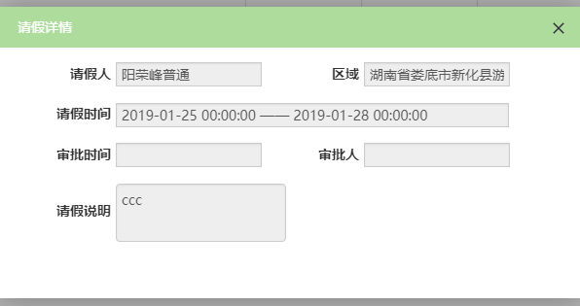
一键批准：可选择需要审批的请假申请，点击一键批准，选择通过或拒绝，拒绝需填写拒绝理由。
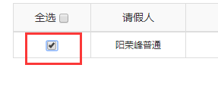

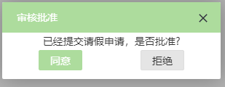

- 典型案例
查看：可查看典型的森林火灾案例总结经验的文章；点击缩略图片，即可查看详细内容；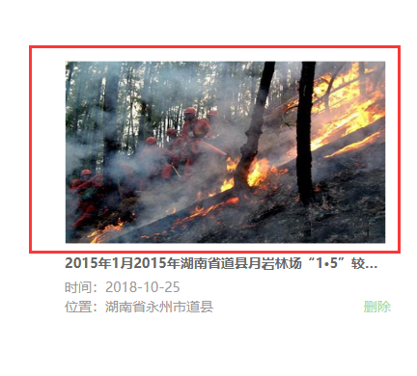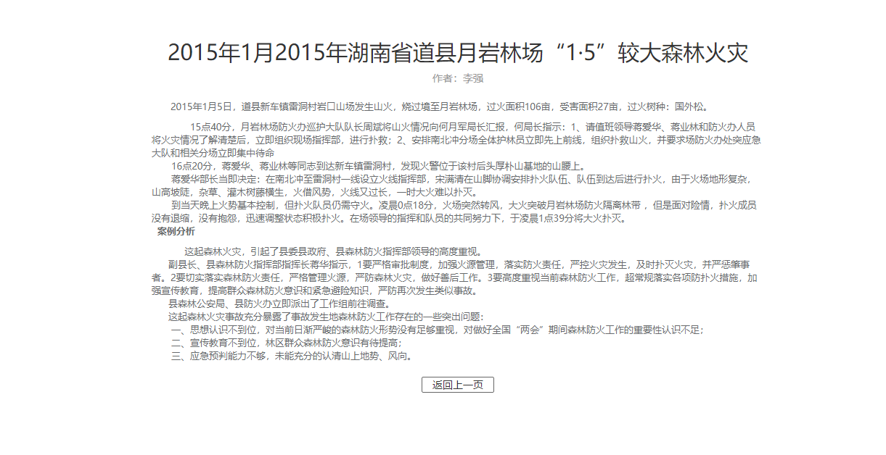
发布：点击发布按钮，填写案例信息，再点击发布即可。

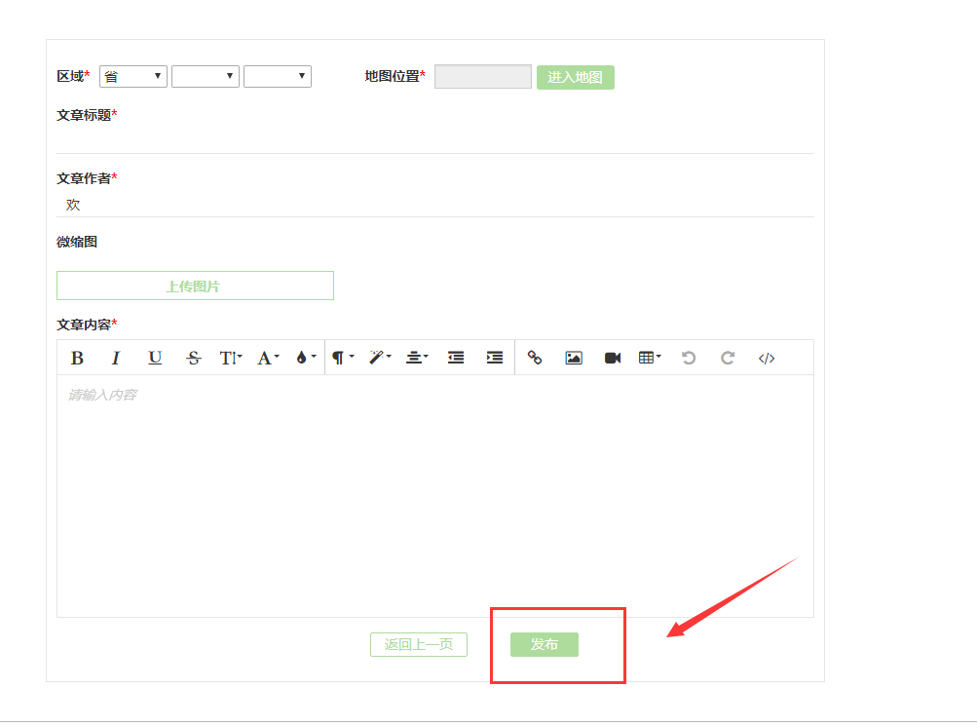
- 用户管理
管理：此模块下，可对后台用户（本系统用户）、护林员用户（护林员APP）、无人机用户（无人机APP）、消防员用户（消防员APP）及载人机用户（载人机APP）进行账号管理。如查看详细资料，是否启用，重置密码。操作请参照8.1护林员基本资料
新增用户：点击各模块的新增按钮，填写用户的基本信息，再点击保存即可；打星号的为必填；护林员用户需在地图上划分管辖区域，无人机用户需填写无人机基本信息。

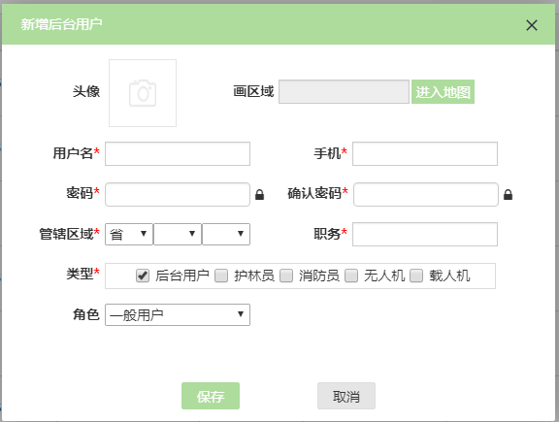

审核信息：通过各APP注册的用户，需要在本系统进行审核，可选择需要审核的用户，点击一键审核即可，如拒绝需填写拒绝理由。
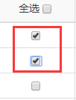

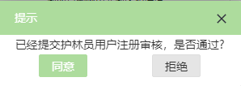

- App下载
下载：本模块有护林员、消防员及无人机app最新的下载二维码，通过安卓手机浏览器或微信扫描二维码根据提示下载即可。
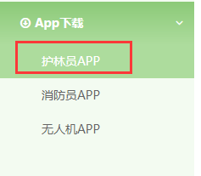

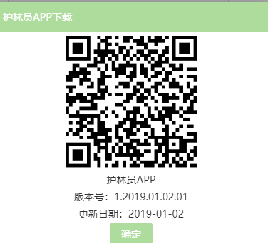
- 森林火险及气象预报
查看：点击上方的森林火险及气象预报按钮，即可进入该模块，点击上方的气象类型，可切换不同气象类型。

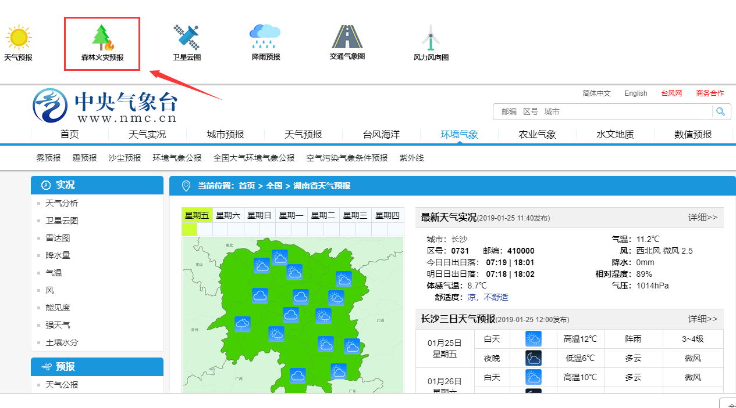

- 网上办公
进入本模块：点击右上方的网上办公按钮，进入对应模块即可。
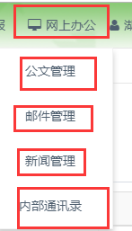
13.1公文管理
查看：公分列表分为已接公文和已发公文；点击操作栏的详情按钮可查看公文的详细信息；
撰写公文：点击列表上方的撰写公文按钮，填写公文的基本信息，点击保存即可；注意：1.可下载模板查看上传附件的标准格式；2.公文级别代表要将此公文发送给哪些区域的人查看，可多选，选择完一个点击筛选按钮即可接着选择下一个。

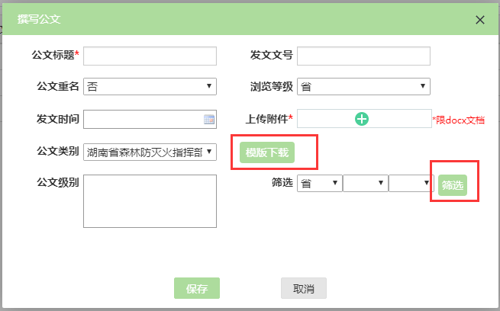

接收公文：在已发公文的列表里，发给如是发给自己区域的公文，可选择签收公文。签收后状态变为已接公文。

13.2邮件管理
查看：可切换不同状态的邮件，查看邮件的详细内容或回复对方。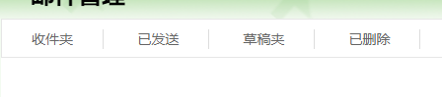

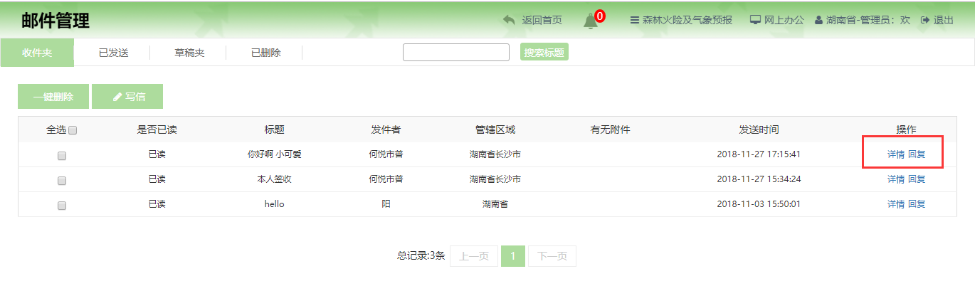

写信：点击写信按钮，输入需要发送的内容及收件人信息，可选择存到草稿箱或直接发送。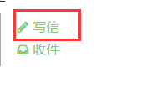

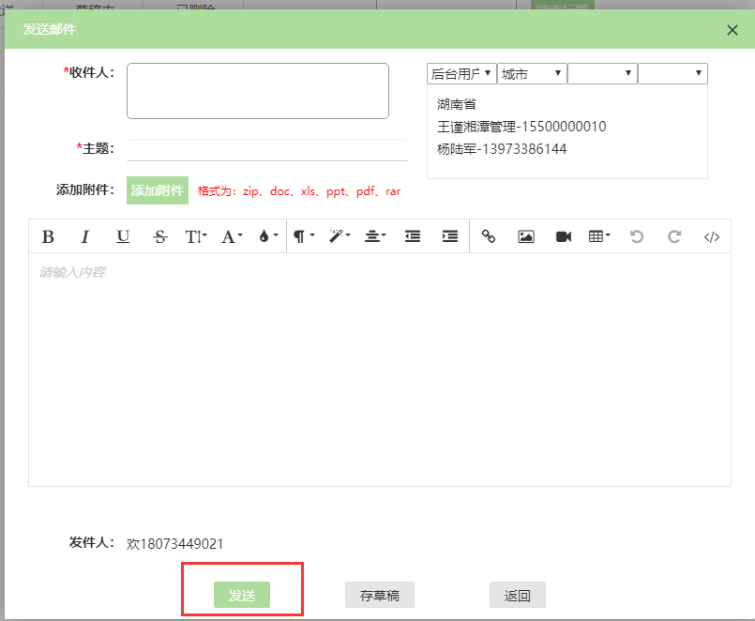

13.3新闻管理
查看：可查看已发布，待审核，已审核，艺博会的新闻，点击列表操作栏的详情按钮，即可查看新闻的详细内容

发布新闻：点击发布新闻按钮，填写新闻的基本信息，点击发布即可。

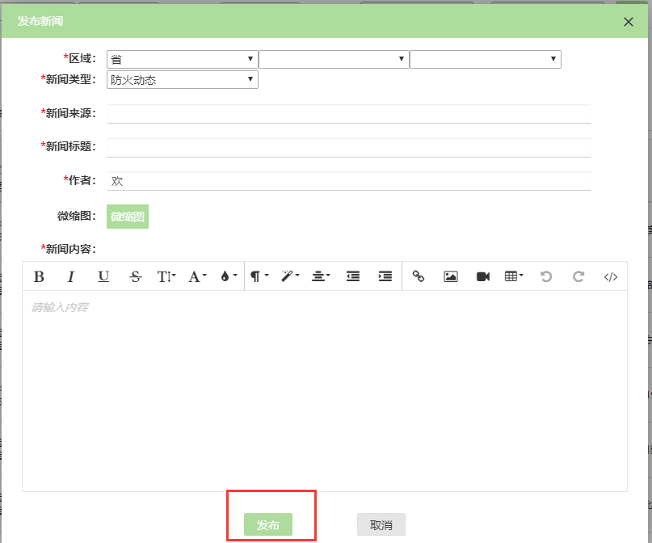

新闻审核：在待审核列表可选择需要审核的新闻，再点击一键审核，选择是否通过审核，如通过，新闻状态将变为已发布，如拒绝需填写拒绝理由，状态为已拒绝

13.4内部通讯录
查看：可查看本系统的人员在线统计情况以及用户的基本信息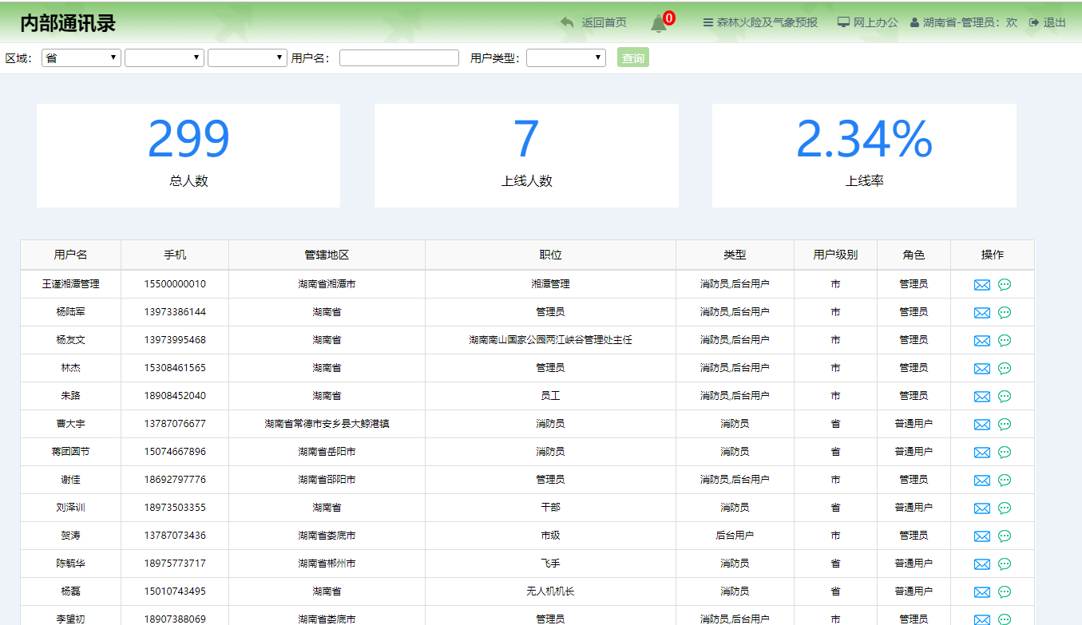

发送邮件：可点击列表操作栏的邮件按钮给对方发送邮件，详细操作请参照13.2邮件管理
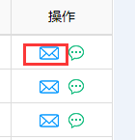

聊天：可点击列表操作栏的聊天按钮给对方发送消息，详细操作请参照1.2终端在线情况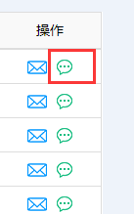

- 个人信息修改
修改：点击上方的区域＋姓名，点击编辑资料，可修改头像和密码
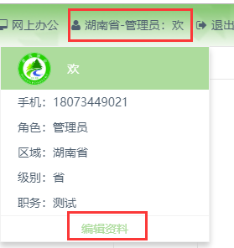

15退出系统
退出：点击右上角的退出按钮，再确认退出即可
